附件1：

一、技术要求
1. 供应商在合同期内应提供48门储物柜7组，每1组的参数规格要求见表1。
表1 48门学生储物柜参数规格
 | 高 | 宽 | 深
整体尺寸 | $≥$1800mm | $≥$3400mm | $≥$460mm
单门尺寸 | $≥$269mm | $≥$300mm | $≥$460mm
柜门材质 | 钢
柜体材质 | 钢
金属材质厚度 | $≥$0.8mm
操作要求 | 学生通过微信或支付宝扫码方式进行开闭关柜门操作
支付要求 | 学生通过微信或支付宝扫码方式进行支付
系统要求 | 系统自动分配柜门；管理员需有单个和全部柜门的管理权限，包括开闭柜门的操作
网络要求 | 有线网络或4G/5G移动网络

2. 储物柜上不得有广告投放。
3. 图书馆提供电源接口、网络接口。
4. 图书馆提供储物柜的放置区域，具体见图1。
5. 计价收费应保留与学校校园卡系统对接的功能，并免费提供接口，免费实现对接。

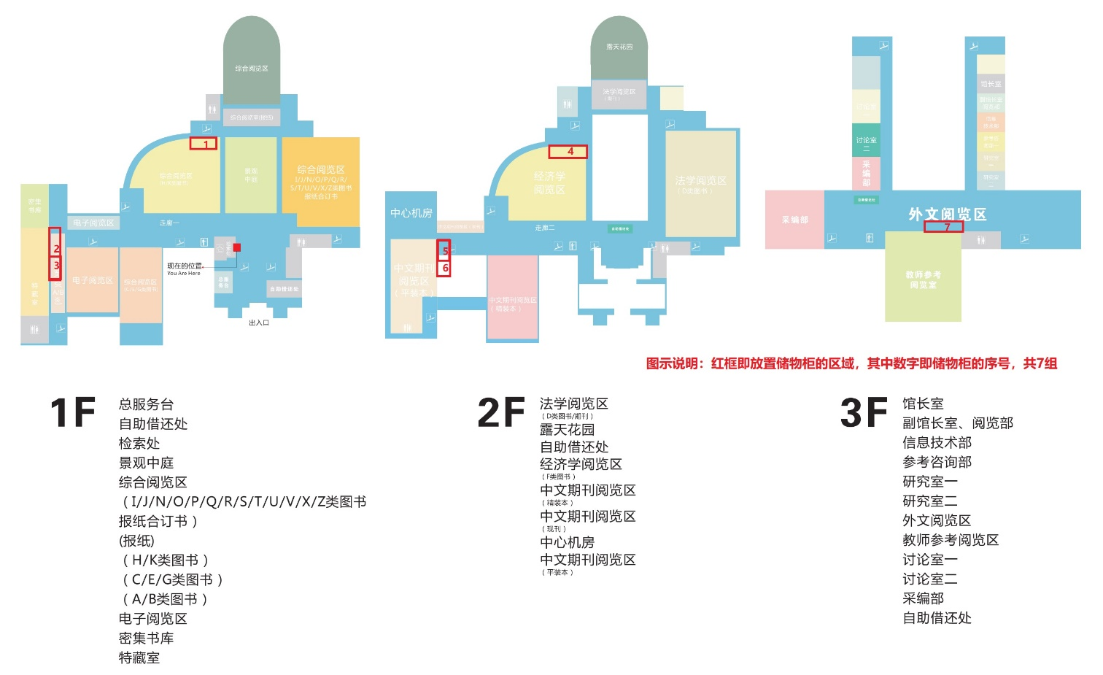

图1 图书馆7组48门学生储物柜的放置区域示意图

二、服务要求
1. 供应商应在合同期内，按指定位置提供48门储物柜7组。供应商提供的储物柜应为全新，且外观应符合本校图书馆的设计风格。
2. 供应商面向学生的收费要求：
(1). 按单门提供的服务时间进行计价收费。
(2). 应提供免费服务时间，每人每天免费服务时间累积不低于1.5小时。
(3). 免费服务时间外，以10分钟为计价收费的最小时间单位。
(4). 收费时间范围：与图书馆的开馆时间一致，上午8:00至晚上22:00；晚上22:00至第二天上午8:00时间段，供应商可以提供优惠计价收费方式。
(5). 收费限额：每人每天收费不得超过2元。
(6). 供应商可以提供包月或其它形式的优惠收费方式。。
3. 图书馆提供储物柜的放置区域、电源接口、网络接口；图书馆不收取管理费，不收取电费、网络费，但要求供应商以让利的形式返还给学生。
4. 供应商应提供技术更新和质保服务。在质保期内，应确保产品的正常使用。如产品出现故障，在接到用户服务要求后1小时内做出回应，2小时内提供解决方案。每月免费提供一次巡检服务，保障产品和系统的正常使用。
5. 在合同期内，供应商免费提供技术支持，解决技术问题。
6. 供应商应免费提供图书馆馆员的使用培训工作，免费提供学生的使用手册、使用展架等。
7. 合同签订后，一周内完成储物柜和相关布线、网线的安装、调试和正常运行。

